中国石油大学（华东）

2024-2025学年“优秀学生会”

申报支撑材料

申报单位:

中国石油大学（华东）学生会、研究生会

2025年3月

申报指标

**例：B1. 加强理论学习，以习近平新时代中国特色社会主义思想为指导，开展深入学习党的二十大和二十届二中、三中全会精神等主题活动，全面贯彻党的教育方针和全国教育大会精神，引导团员和青年感悟精神、积极进取。**（宋体 四号 加粗 首行缩进2字符）

学生会对照XX精神分别开展 X次专题学习讨论。学生会所成立的功能型团支部以XX方式开展学习X次，参与人数累计X。开展具有影响力的主题教育X次，代表性主题教育列举2-3项，可通过**图表、照片、新闻链接**等形式体现。（宋体 四号 首行缩进2字符 重点可加粗）

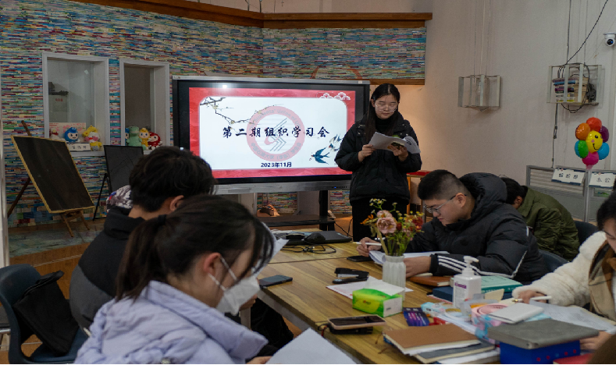

第二期组织学习会（楷体 五号）

【新闻】（链接、名称）